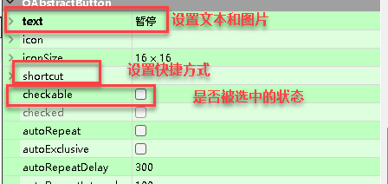

#include "mainwindow.h"

#include "ui_mainwindow.h"

#include <QtDebug>

MainWindow::**MainWindow**(QWidget *parent)

: QMainWindow(parent)

, ui(new Ui::MainWindow)

{

ui->setupUi(this);

//当播放未开始时，暂停功能是无效的（该控件不能暂停）

ui->sloButton->setEnabled(false);

isPlay = false;//默认是未播放

}

MainWindow::~***MainWindow***()

{

delete ui;

}

void MainWindow::**on_playButton_clicked**()

{

ui->sloButton->setEnabled(true);

qDebug()<<"开始播放";

isPlay = true;

}

void MainWindow::**on_sloButton_clicked**()

{

//通过标志位来实现两种状态

if(isPlay)

{

isPlay = false;

qDebug()<<"暂停播放";

ui->sloButton->setText("播放");

}

else{

isPlay = true;

qDebug()<<"继续播放";

ui->sloButton->setText("暂停");

}

}